NA MOKRY KASZEL

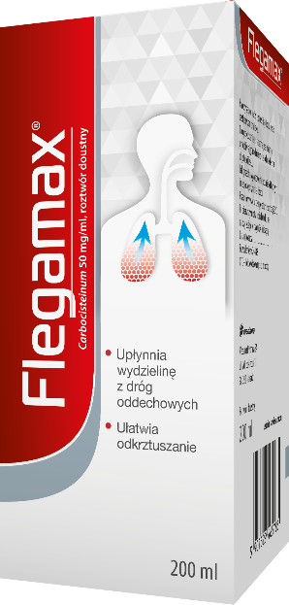
Upłynnia gęstą wydzielinę z dróg oddechowych z oskrzeli i z zatok

Flegamax. Skład i postać: Każdy ml roztworu doustnego zawiera 50 mg karbocysteiny. 15 ml (1 miarka) roztworu doustnego zawiera 750 mg karbocysteiny. Substancje pomocnicze o znanym działaniu: czerwień koszenilowa (E 124), metylu parahydroksybenzoesan, sód. Roztwór doustny. Przezroczysty roztwór koloru czerwonego. Wskazania: Objawowe leczenie chorób układu oddechowego przebiegających z nadmiernym wytwarzaniem gęstej i lepkiej wydzieliny. Podmiot odpowiedzialny: Zakłady Farmaceutyczne Polpharma S.A. ChPL: 2021.02.05.
Reklama wizualna:
To jest lek. Dla bezpieczeństwa stosuj go zgodnie z ulotką dołączoną do opakowania. Nie przekraczaj maksymalnej dawki leku. W przypadku wątpliwości skonsultuj się z lekarzem lub farmaceutą
FLEGA/140/02-2023

